通道技术应用教学设计
芜湖机械工程学校 解军
2019年1月10日

授课班级 | 17春计（1）班 |  | 课程名称 | Photoshop 图像处理
授课日期 | 2019年1月10日 |  | 课程类型 | 实训课
授课课题 | 通道技术应用
教学目标 | 知识目标 | 加深对通道概念的理解；  利用通道进行简单的抠图处理；
教学目标 | 能力目标 | 学生利用通道制作出本节课实例；  进一步提高学生独立解决问题的能力；
教学目标 | 德育目标 | 激发学生对软件学习的兴趣；  培养学生及时归纳总结的学习习惯；
教学重点 | 学生制作出本课实例，掌握通道抠图一般方法。  解决方法：教师启发学生和演示操作相结合，学生动手操作，教师巡视指导。
教学难点 | 总结出通道抠图的一般步骤。  解决方法：结合实例，采用启发方式师生互动进行总结。
教材分析 | 课程教材属于自选教材，本节课内容是软件的高级应用，内容较多，之前讲解通道都是概念及基础操作等讲解，发现讲完了对于职高的学生来说还是较难理解不能应用，对于软件的提高形成了障碍。现在将这些内容与具体实例相结合，加深学生的理解，将所学知识运用到具体实例中，对后面图像处理的学习有很大帮助。
学生分析 | 本次公开课是借班上课，我对学生还不了解，但职高生也具有一些共性，他们思维活跃，想象力丰富，有一定的自学能力和动手能力，但在课堂上注意力容易分散。抓住学生注意力，让学生学会如何利用通道工具设计富有创意和美感的作品，使学生对图形图像的处理有更深层次的认识和理解。
学 法 | 认真听课，学会发现问题、提出问题、分析问题、思考问题和解决问题，对于基本问题自我解决，遇到难题可和同学讨论或向老师请教。
教学方法 | 案例教学法和启发式教学法相结合，通过讲授、演示、提问、设疑、引导让学生尽量能够使用自主、探究的方法进行学习。

教学环节 | 教学内容及过程 | 学生活动 | 设计目的
一、课堂导入 | 播放动画，师生共同欣赏。 | 观看动画。 | 激发学习兴趣。
二、教师讲授  演示讲解教学法：让学生在实例的制作中加深对通道的理解。并了解利用通道抠图的一般步骤。 | 实例一:三基色分离  师生互动尝试分离三基色实例，在操作中回顾通道知识。  ●通道表示图像的颜色分布状况。  ●白色代表有颜色分布，黑色代表无颜色分布。  实例二：改变背景  （一）提供素材 任务说明  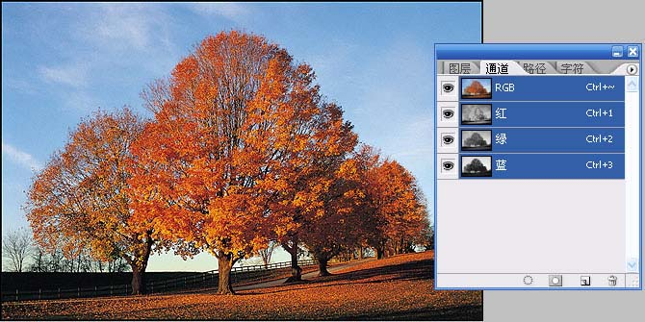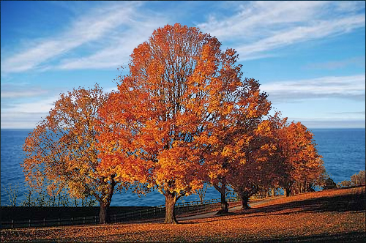  分析发现背景和前景的颜色差距比较大，所以，我们完全可以利用通道的方法来做。  （二）抠图步骤  一、打开原图，进入通道面板，查看通道窗口。  二、找到天空与其他反差最大的一个通道，发现是蓝色通道；  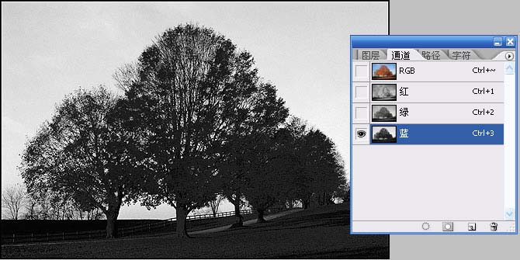  三、把蓝色通道拖拉到创建新通道的按钮，复制蓝色通道；  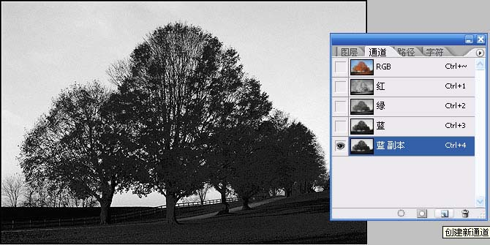  四、可以利用曲线调整，想要的部分越黑越好，不要的地方越白越好；  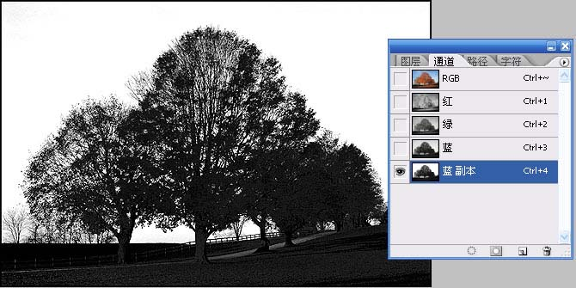  五、通道反向后作为选区载入，然后回到图层，复制选区中内容。  六、添加一张背景。 | 思考：利用通道进行分离为什么可行？  跟随老师的演示操作完成该实例，师生共同初步总结通道抠图一般步骤。  1.打开图片，查看通道面板。  2.挑出强对比度通道。  3.复制该通道。  4.调整色阶将需要的部分用涂成黑色，不需要的涂成白色。  5.载入选区。  6.改变背景。 | 进一步加深学生对通道的理解：1.通道中灰度级别反映了图像颜色的分布状况和程度。黑色代表没有分布，白色代表有分布，灰度级别代表分布程度。 2.不要改变原图像，对需要操作的通道进行复制，再进行操作。  改变背景是通道抠图最常见的应用，因此学生掌握这类操作的一般步骤是很必要的。本例帮助学生理解并记忆这些步骤。
三、知识内化 巩固强调。 | 改变背景抠图的一般步骤：  1.打开图片，选择通道面板，挑出强对比度通道。  2.复制该通道。  3.调整色阶（Ctrl+L）或曲线(Ctrl+M)工具调整图片加大对比度。  4.将需要的部分用涂成黑色，不需要的涂成白色  5. 反向（Ctrl+I），黑色代表：没有，白色代表：完全显示，灰色代表：半透明。  6.将通道作为载入选区。  7.回图层，复制选区中内容。  8.给复制的图像添加背景。 | 理解并初步记忆基本操作步骤。 | 进一步加深学生对改变背景抠图的一般步骤的记忆和理解。
四、自主学习。 | 提供带有步骤和不带步骤实例。 | 学生根据自己掌握情况，选择合适实例操作完成。 | 进一步巩固本课所学。
五、  作品评价（5分钟） | 共同评价学生作品。 | 学生互评，教师引导 | 发现问题，寻找解决方法。

板书设计：
投影屏幕演示区
通道技术应用
实例一：分离三基色
实例二：改变背景
留意通道抠图操作步骤。
巩固强调
通道抠图的一般操作步骤。
自主学习：根据自己需要选择实例操作完成

